Niveau : CM1/CM2 Domaine 1 du socle commun – Les langages pour penser et communiquer.

PROJET : Fête et tradition : Noël.

Production finale : Réalisation d’un Christollen (gâteau traditionnel allemand de Noël)

- Eléments culturels :
Littérature et comptines allemandes
Les conflits mondiaux et leurs conséquences sur la formation de l’Allemagne

- Lexique :
Jours
Nombres
Mois
Noël
Ingrédients et aliments

- Autres éléments d’ordre linguistique :
Les noms communs prennent une majuscule
Point après les numéros cardinaux

- Stratégies :
S’appuyer sur les mots transparents
Similitudes entre anglais et allemand (langues germaniques)

- Prolongements :
Géographie : notion de « ville » et de « région » en France et en Allemagne.
Littérature : découverte d’autres contes et d’auteurs.
Parallèle avec « Le Petit Poucet ».

- Mise en œuvre :

Séances | Objectifs | Démarches
1 | - Découverte d’œuvres de la littérature jeunesse traduite en français.  - Sensibiliser les élèves à d’autres sonorités linguistiques. | Lecture de l’histoire « Hansel et Gretel » des frères Grimm. Couper l’histoire en 3 (en fonction des épisodes du dessin animé en allemand). Entrecouper la lecture de ces vidéos.
2 | - Utiliser des outils numériques pour se documenter.  - Travail en collaboration.  - Trouver, sélectionner et exploiter des informations dans une ressource numérique.  Socle 1, 2. | Recherches sur les frères Grimm. Mise en commun et élaboration collective d’une bibliographie et biographie.
3 | - Utiliser les outils du géographe : savoir lire une carte.  - Situer chronologiquement des grandes périodes historiques.  - Ordonner des faits les uns par rapport aux autres et les situer dans une époque ou une période donnée.  Socle : 1, 2, 5. | Allemagne à travers le temps : des frères Grimm à l’Allemagne actuelle.
4 | - Découvrir des éléments de la culture germanophone, d’autres traditions.  - Exploiter des documents authentiques. | Les traditions de Noël en Allemagne : Père-Noël et Saint Nicolas.
5 | - Offrir aux élèves des premiers contacts avec la langue allemande en mettant en avant les similitudes avec l’anglais et le français.  - Sensibiliser les élèves à d’autres sonorités linguistiques : rythme, prosodie, accentuation. | Observer une affiche allemande sur Noël (marché de Noël, spectacle,..). S’appuyer sur les mots transparents, similitudes entre anglais et allemand (langues germaniques). Apprendre des comptines autour du thème de Noël pour aborder les jours de la semaine, les nombres et les mois de l’année.
6 | - Découvrir des éléments de la culture germanophone, d’autres traditions.  - Exploiter des documents authentiques.  - Découvrir d’autres modes de vie. | Les traditions de Noël en Allemagne en partant de l’histoire d’Hansel et Gretel : Pain d’épices et traditions culinaires
PF | - Exploiter des documents authentiques.  - Offrir aux élèves des premiers contacts avec la langue allemande en mettant en avant les similitudes avec l’anglais et le français. | Lecture de la recette et réalisation d’un Christstollen ou d’une maison en pain d’épices.

Documents par séance :

Séance 1

Document A
A l'orée d'une grande forêt vivaient un pauvre bûcheron, sa femme et ses deux enfants. Le garçon s'appelait Hansel et la fille Gretel. La famille ne mangeait guère. Une année que la famine régnait dans le pays et que le pain lui-même vint à manquer, le bûcheron ruminait des idées noires, une nuit, dans son lit et remâchait ses soucis. Il dit à sa femme
- Qu'allons-nous devenir ? Comment nourrir nos pauvres enfants, quand nous n'avons plus rien pour nous-mêmes ?
- Eh bien, mon homme, dit la femme, sais-tu ce que nous allons faire ? Dès l'aube, nous conduirons les enfants au plus profond de la forêt nous leur allumerons un feu et leur donnerons à chacun un petit morceau de pain. Puis nous irons à notre travail et les laisserons seuls. Ils ne retrouveront plus leur chemin et nous en serons débarrassés.
- Non, femme, dit le bûcheron. je ne ferai pas cela ! Comment pourrais-je me résoudre à laisser nos enfants tout seuls dans la forêt ! Les bêtes sauvages ne tarderaient pas à les dévorer.
- Oh ! fou, rétorqua-t-elle, tu préfères donc que nous mourions de faim tous les quatre ? Alors, il ne te reste qu'à raboter les planches de nos cercueils.
Elle n'eut de cesse qu'il n'acceptât ce qu'elle proposait.
- Mais j'ai quand même pitié de ces pauvres enfants, dit le bûcheron.
Les deux petits n'avaient pas pu s'endormir tant ils avaient faim. Ils avaient entendu ce que la marâtre disait à leur père. Gretel pleura des larmes amères et dit à son frère :
- C'en est fait de nous
- Du calme, Gretel, dit Hansel. Ne t'en fais pas. Je trouverai un moyen de nous en tirer.
Quand les parents furent endormis, il se leva, enfila ses habits, ouvrit la chatière et se glissa dehors. La lune brillait dans le ciel et les graviers blancs, devant la maison, étincelaient comme des diamants. Hansel se pencha et en mit dans ses poches autant qu'il put. Puis il rentra dans la maison et dit à Gretel :
- Aie confiance, chère petite soeur, et dors tranquille. Dieu ne nous abandonnera pas.
Et lui-même se recoucha.
Quand vint le jour, avant même que le soleil ne se levât, la femme réveilla les deux enfants :
- Debout, paresseux ! Nous allons aller dans la forêt pour y chercher du bois. Elle leur donna un morceau de pain à chacun et dit :
- Voici pour le repas de midi ; ne mangez pas tout avant, car vous n'aurez rien d'autre.
Comme les poches de Hansel étaient pleines de cailloux, Gretel mit le pain dans son tablier. Puis, ils se mirent tous en route pour la forêt. Au bout de quelque temps, Hansel s'arrêta et regarda en direction de la maison. Et sans cesse, il répétait ce geste. Le père dit :
- Que regardes-tu, Hansel, et pourquoi restes-tu toujours en arrière ? Fais attention à toi et n'oublie pas de marcher !
- Ah ! père dit Hansel, Je regarde mon petit chat blanc qui est perché là-haut sur le toit et je lui dis au revoir.
La femme dit :
- Fou que tu es ! ce n'est pas le chaton, c'est un reflet de soleil sur la cheminée. Hansel, en réalité, n'avait pas vu le chat. Mais, à chaque arrêt, il prenait un caillou blanc dans sa poche et le jetait sur le chemin.
Quand ils furent arrivés au milieu de la forêt, le père dit :
- Maintenant, les enfants, ramassez du bois ! je vais allumer un feu pour que vous n'ayez pas froid.
Hansel et Gretel amassèrent des brindilles au sommet d'une petite colline. Quand on y eut mit le feu et qu'il eut bien pris, la femme dit :
- Couchez-vous auprès de lui, les enfants, et reposez-vous. Nous allons abattre du bois. Quand nous aurons fini, nous reviendrons vous chercher.
Hansel et Gretel s'assirent auprès du feu et quand vint l'heure du déjeuner, ils mangèrent leur morceau de pain. Ils entendaient retentir des coups de hache et pensaient que leur père était tout proche. Mais ce n'était pas la hache. C'était une branche que le bûcheron avait attachée à un arbre mort et que le vent faisait battre de-ci, de-là. Comme ils étaient assis là depuis des heures, les yeux finirent par leur tomber de fatigue et ils s'endormirent. Quand ils se réveillèrent, il faisait nuit noire. Gretel se mit à pleurer et dit :
- Comment ferons-nous pour sortir de la forêt ?
Hansel la consola
- Attends encore un peu, dit-il, jusqu'à ce que la lune soit levée. Alors, nous retrouverons notre chemin.
Quand la pleine lune brilla dans le ciel, il prit sa soeur par la main et suivit les petits cailloux blancs. Ils étincelaient comme des écus frais battus et indiquaient le chemin. Les enfants marchèrent toute la nuit et, quand le jour se leva, ils atteignirent la maison paternelle. Ils frappèrent à la porte. Lorsque la femme eut ouvert et quand elle vit que c'étaient Hansel et Gretel, elle dit :
- Méchants enfants ! pourquoi avez-vous dormi si longtemps dans la forêt ? Nous pensions que vous ne reviendriez jamais.
Leur père, lui, se réjouit, car il avait le coeur lourd de les avoir laissés seuls dans la forêt.
Peu de temps après, la misère régna de plus belle et les enfants entendirent ce que la marâtre disait, pendant la nuit, à son mari :
- Il ne nous reste plus rien à manger, une demi-miche seulement, et après, finie la chanson ! Il faut nous débarrasser des enfants ; nous les conduirons encore plus profond dans la forêt pour qu'ils ne puissent plus retrouver leur chemin ; il n'y a rien d'autre à faire.
Le père avait bien du chagrin. Il songeait - « Il vaudrait mieux partager la dernière bouchée avec les enfants. » Mais la femme ne voulut n'en entendre. Elle le gourmanda et lui fit mille reproches. Qui a dit « A » doit dire « B. »Comme il avait accepté une première fois, il dut consentir derechef.
Les enfants n'étaient pas encore endormis. Ils avaient tout entendu. Quand les parents furent plongés dans le sommeil, Hansel se leva avec l'intention d'aller ramasser des cailloux comme la fois précédente. Mais la marâtre avait verrouillé la porte et le garçon ne put sortir. Il consola cependant sa petite soeur :
- Ne pleure pas, Gretel, dors tranquille ; le bon Dieu nous aidera.
Tôt le matin, la marâtre fit lever les enfants. Elle leur donna un morceau de pain, plus petit encore que l'autre fois. Sur la route de la forêt, Hansel l'émietta dans sa poche ; il s'arrêtait souvent pour en jeter un peu sur le sol.
- Hansel, qu'as-tu à t'arrêter et à regarder autour de toi ? dit le père. Va ton chemin !
- Je regarde ma petite colombe, sur le toit, pour lui dire au revoir ! répondit Hansel.
- Fou ! dit la femme. Ce n'est pas la colombe, c'est le soleil qui se joue sur la cheminée.
Hansel, cependant, continuait à semer des miettes de pain le long du chemin.
La marâtre conduisit les enfants au fin fond de la forêt, plus loin qu'ils n'étaient jamais allés. On y refit un grand feu et la femme dit :
- Restez là, les enfants. Quand vous serez fatigués, vous pourrez dormir un peu nous allons couper du bois et, ce soir, quand nous aurons fini, nous viendrons vous chercher.
À midi, Gretel partagea son pain avec Hansel qui avait éparpillé le sien le long du chemin. Puis ils dormirent et la soirée passa sans que personne ne revînt auprès d'eux. Ils s'éveillèrent au milieu de la nuit, et Hansel consola sa petite soeur, disant :
- Attends que la lune se lève, Gretel, nous verrons les miettes de pain que j'ai jetées ; elles nous montreront le chemin de la maison.
Quand la lune se leva, ils se mirent en route. Mais de miettes, point. Les mille oiseaux des champs et des bois les avaient mangées. Les deux enfants marchèrent toute la nuit et le jour suivant, sans trouver à sortir de la forêt. Ils mouraient de faim, n'ayant à se mettre sous la dent que quelques baies sauvages. Ils étaient si fatigués que leurs jambes ne voulaient plus les porter. Ils se couchèrent au pied d'un arbre et s'endormirent.
Trois jours s'étaient déjà passés depuis qu'ils avaient quitté la maison paternelle. Ils continuaient à marcher, s'enfonçant toujours plus avant dans la forêt. Si personne n'allait venir à leur aide, ils ne tarderaient pas à mourir. À midi, ils virent un joli oiseau sur une branche, blanc comme neige. Il chantait si bien que les enfants s'arrêtèrent pour l'écouter. Quand il eut fini, il déploya ses ailes et vola devant eux. Ils le suivirent jusqu'à une petite maison sur le toit de laquelle le bel oiseau blanc se percha. Quand ils s'en furent approchés tout près, ils virent qu'elle était faite de pain et recouverte de gâteaux. Les fenêtres étaient en sucre.(Vidéo 1- dessin animé en allemand : https://www.youtube.com/watch?v=TlWhlaIpFFM)
- Nous allons nous mettre au travail, dit Hansel, et faire un repas béni de Dieu. Je mangerai un morceau du toit ; ça a l'air d'être bon !
Hansel grimpa sur le toit et en arracha un petit morceau pour goûter. Gretel se mit à lécher les carreaux. On entendit alors une voix suave qui venait de la chambre
- Langue, langue lèche !
Qui donc ma maison lèche ?
Les enfants répondirent
- C'est le vent, c'est le vent.
Ce céleste enfant.
Et ils continuèrent à manger sans se laisser détourner de leur tâche. Hansel, qui trouvait le toit fort bon, en fit tomber un gros morceau par terre et Gretel découpa une vitre entière, s'assit sur le sol et se mit à manger. La porte, tout à coup, s'ouvrit et une femme, vieille comme les pierres, s'appuyant sur une canne, sortit de la maison. Hansel et Gretel eurent si peur qu'ils laissèrent tomber tout ce qu'ils tenaient dans leurs mains. La vieille secoua la tête et dit :
- Eh ! chers enfants, qui vous a conduits ici ? Entrez, venez chez moi ! Il ne vous sera fait aucun mal.
Elle les prit tous deux par la main et les fit entrer dans la maisonnette. Elle leur servit un bon repas, du lait et des beignets avec du sucre, des pommes et des noix. Elle prépara ensuite deux petits lits. Hansel et Gretel s'y couchèrent. Ils se croyaient au Paradis.
Mais l'amitié de la vieille n'était qu'apparente. En réalité, c'était une méchante sorcière à l'affût des enfants. Elle n'avait construit la maison de pain que pour les attirer. Quand elle en prenait un, elle le tuait, le faisait cuire et le mangeait. Pour elle, c'était alors jour de fête. La sorcière avait les yeux rouges et elle ne voyait pas très clair. Mais elle avait un instinct très sûr, comme les bêtes, et sentait venir de loin les êtres humains. Quand Hansel et Gretel s'étaient approchés de sa demeure, elle avait ri méchamment et dit d'une voix mielleuse :
- Ceux-là, je les tiens ! Il ne faudra pas qu'ils m'échappent !
À l'aube, avant que les enfants ne se soient éveillés, elle se leva. Quand elle les vit qui reposaient si gentiment, avec leurs bonnes joues toutes roses, elle murmura :
- Quel bon repas je vais faire !
Elle attrapa Hansel de sa main rêche, le conduisit dans une petite étable et l'y enferma au verrou. Il eut beau crier, cela ne lui servit à rien. La sorcière s'approcha ensuite de Gretel, la secoua pour la réveiller et s'écria :
- Debout, paresseuse ! Va chercher de l'eau et prépare quelque chose de bon à manger pour ton frère. Il est enfermé à l'étable et il faut qu'il engraisse. Quand il sera à point, je le mangerai. (Vidéo 2- Dessin animé en allemand : https://www.youtube.com/watch?v=VcM1NSUdTMI)
Gretel se mit à pleurer, mais cela ne lui servit à rien. Elle fut obligée de faire ce que lui demandait l'ogresse. On prépara pour le pauvre Hansel les plats les plus délicats. Gretel, elle, n'eut droit qu'à des carapaces de crabes. Tous les matins, la vieille se glissait jusqu'à l'écurie et disait :
- Hansel, tends tes doigts, que je voie si tu es déjà assez gras.
Mais Hansel tendait un petit os et la sorcière, qui avait de mauvais yeux, ne s'en rendait pas compte. Elle croyait que c'était vraiment le doigt de Hansel et s'étonnait qu'il n'engraissât point. Quand quatre semaines furent passées, et que l'enfant était toujours aussi maigre, elle perdit patience et décida de ne pas attendre plus longtemps.
- Holà ! Gretel, cria-t-elle, dépêche-toi d'apporter de l'eau. Que Hansel soit gras ou maigre, c'est demain que je le tuerai et le mangerai.
Ah, comme elle pleurait, la pauvre petite, en charriant ses seaux d'eau, comme les larmes coulaient le long de ses joues !
- Dieu bon, aide-nous donc ! s'écria-t-elle. Si seulement les bêtes de la forêt nous avaient dévorés ! Au moins serions-nous morts ensemble !
- Cesse de te lamenter ! dit la vieille ; ça ne te servira à rien !
De bon matin, Gretel fut chargée de remplir la grande marmite d'eau et d'allumer le feu.
- Nous allons d'abord faire la pâte, dit la sorcière. J'ai déjà fait chauffer le four et préparé ce qu'il faut. Elle poussa la pauvre Gretel vers le four, d'où sortaient de grandes flammes.
- Faufile-toi dedans ! ordonna-t-elle, et vois s'il est assez chaud pour la cuisson. Elle avait l'intention de fermer le four quand la petite y serait pour la faire rôtir. Elle voulait la manger, elle aussi. Mais Gretel devina son projet et dit :
- Je ne sais comment faire , comment entre-t-on dans ce four ?
- Petite oie, dit la sorcière, l'ouverture est assez grande, vois, je pourrais y entrer moi-même.
Et elle y passa la tête. Alors Gretel la poussa vivement dans le four, claqua la porte et mit le verrou. La sorcière se mit à hurler épouvantablement. Mais Gretel s'en alla et cette épouvantable sorcière n'eut plus qu'à rôtir.
Gretel, elle, courut aussi vite qu'elle le pouvait chez Hansel. Elle ouvrit la petite étable et dit :
- Hansel, nous sommes libres ! La vieille sorcière est morte !
Hansel bondit hors de sa prison, aussi rapide qu'un oiseau dont on vient d'ouvrir la cage. Comme ils étaient heureux ! Comme ils se prirent par le cou, dansèrent et s'embrassèrent ! N'ayant plus rien à craindre, ils pénétrèrent dans la maison de la sorcière. Dans tous les coins, il y avait des caisses pleines de perles et de diamants.
- C'est encore mieux que mes petits cailloux ! dit Hansel en remplissant ses poches.
Et Gretel ajouta
- Moi aussi, je veux en rapporter à la maison !
Et elle en mit tant qu'elle put dans son tablier.
- Maintenant, il nous faut partir, dit Hansel, si nous voulons fuir cette forêt ensorcelée.
Au bout de quelques heures, ils arrivèrent sur les bords d'une grande rivière.
- Nous ne pourrons pas la traverser, dit Hansel, je ne vois ni passerelle ni pont.
- On n'y voit aucune barque non plus, dit Gretel. Mais voici un canard blanc. Si Je lui demande, il nous aidera à traverser.
Elle cria :
- Petit canard, petit canard,
Nous sommes Hansel et Gretel.
Il n'y a ni barque, ni gué, ni pont,
Fais-nous passer avant qu'il ne soit tard.
Le petit canard s'approcha et Hansel se mit à califourchon sur son dos. Il demanda à sa soeur de prendre place à côté de lui.
- Non, répondit-elle, ce serait trop lourd pour le canard. Nous traverserons l'un après l'autre.
La bonne petite bête les mena ainsi à bon port. Quand ils eurent donc passé l'eau sans dommage, ils s'aperçurent au bout de quelque temps que la forêt leur devenait de plus en plus familière. Finalement, ils virent au loin la maison de leur père. Ils se mirent à courir, se ruèrent dans la chambre de leurs parents et sautèrent au cou de leur père. L'homme n'avait plus eu une seule minute de bonheur depuis qu'il avait abandonné ses enfants dans la forêt. Sa femme était morte. Gretel secoua son tablier et les perles et les diamants roulèrent à travers la chambre. Hansel en sortit d'autres de ses poches, par poignées. C'en était fini des soucis. Ils vécurent heureux tous ensemble. (Vidéo 3- Dessin animé en allemand : https://www.youtube.com/watch?v=h9ms8ACppBw)

Séance 2

Les Frères Grimm

- Insère une photo des frères Grimm dans le cadre :

- Trouve leurs prénoms, le lieu et leurs dates de naissance, leurs dates de mort. Complète le tableau.
Vorname | Geburtsort | Geburtsdatum | Datum des Todes

- Sur la carte, indique par un point leur ville de naissance et entoure la capitale allemande.

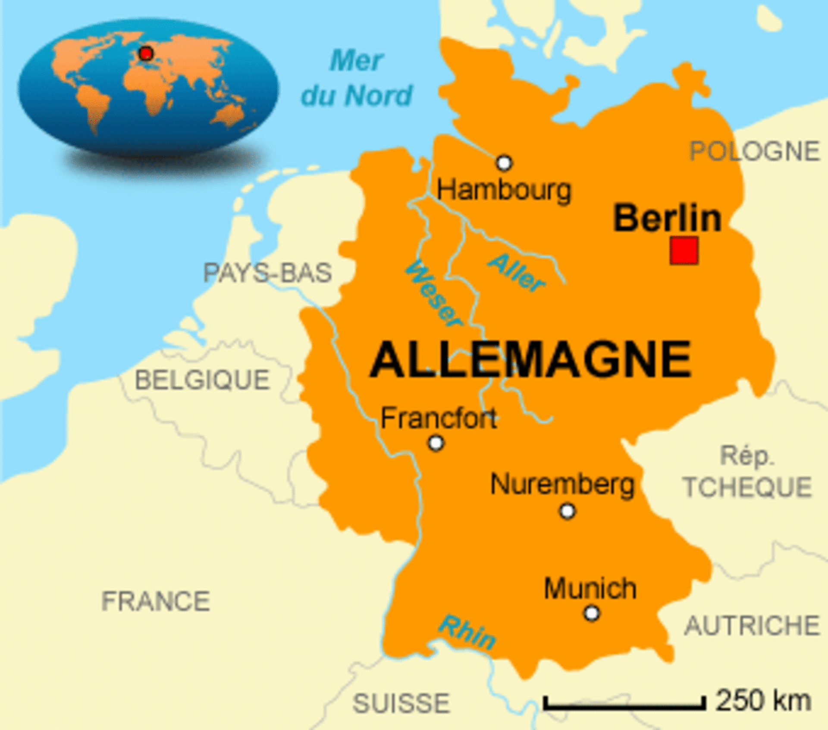

- En quelle année a été publié le conte (pour la première fois) « Hansel et Gretel » ?

.........................................................................................................................................................................................

- Cite d’autres contes des frères Grimm.

……………………………………………………………………………………………………………………………………

Séance 3

- Phase d’observation : distribuer les 4 cartes aux élèves et les laisser observer.
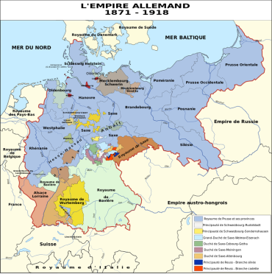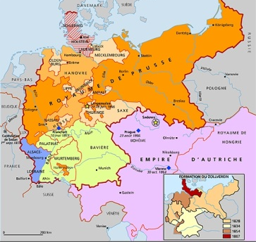
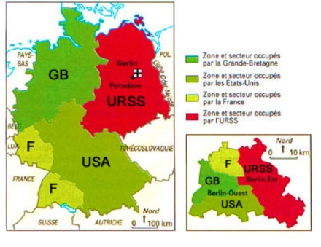

- Distribuer la légende datée de chaque carte. Leur demander de l’associer à la carte qui convient.
L’Allemagne en 1765
L’Allemagne en 1945
L’Allemagne en 1989
La réunification
L’Allemagne actuelle

- Phase de mise en commun orale. Conclusion.

Séance 4

Saint-Nicolas et le Père Noël

- Lecture d’albums en allemand sur le thème de Saint Nicolas et Noël : Der Nikolaussack, Weihnachten bei den Wichteln (Maxi Bilderspaβ, Ravensburger, ouvrages disponibles à la DSDEN 14).

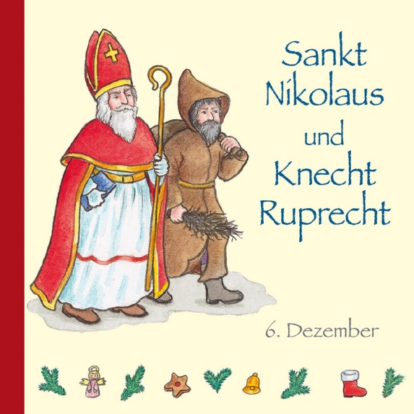

- Lecture et explication de la tradition.
La fête de Noël en Allemagne
La Saint Nicolas ou Santa Klaus ou Niklaus est presque une fête nationale en Allemagne mais elle se fête aussi beaucoup en Belgique, dans le nord et l'est de la France (en Lorraine surtout) et en Allemagne.
En Allemagne, la fête de Noël ne se fête pas le seul 25 décembre mais elle dure deux jours (le 25 et le 26 ). Les cadeaux sont donnés dans l'après-midi ou dans la soirée du 24 (der Heilige Abend) non pas par le Père Noël mais le Christ-Kind.
La fête du Saint Nicolas est plus religieuse que notre Noël.
Les Allemands disent Weinacht ou Weinachten, ce qui veut "nuits saintes". La fête de Noël est pour beaucoup d'enfants une fête où ils reçoivent des cadeaux et de l'argent.
A l'école primaire, en CP et en CE1, les enfants ouvrent tous les jours les fenêtres du calendrier de l'Avent qui donne pendant les quatre semaines avant Noël chaque jour à l'élève désigné un chocolat, une pièce ou un cadeau; chaque élève ouvre sa fenêtre numérotée.
Toutes les familles construisent aussi des couronnes de l'Avent avec des branches de sapin sur un paillon. Presque toutes les familles accrochent la couronne sur leur porte d'entrée. C'est très joli. Dans les maisons, dans les séjours, pendent d'autres couronnes entourées de rubans rouges et suspendues par d'autres rubans rouges. Quatre bougies la décorent. Les couronnes représentent le soleil ou la roue de l'année et les bougies les saisons.
La première semaine (le dimanche qui suit le 26 novembre) ils allument la première bougie. Puis la deuxième semaine, la deuxième bougie et ainsi de suite mais à la dernière semaine les quatre bougies sont allumées et après Noël la couronne est jeté au feu.
Le 6 décembre, chaque petit Allemand est très heureux ou ...inquiet car c'est la Saint Nicolas. Tous les enfants allemands attendent cette journée avec impatience.
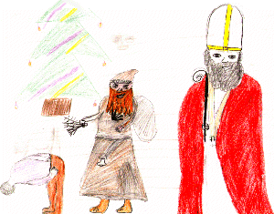
A côté du Santa Klaus qui est habillé en grand évêque avec un grand manteau rouge, il y a toujours le Knecht Ruprecht qui a un grand sac et de petites baguettes de bois pour punir ceux qui n'ont pas été gentils; lui il est tout petit, barbouillé de charbon et couvert de peaux de bêtes et parfois même il peut prendre les enfants dans son sac.
Mr Dilger nous a dit combien il avait peur de partir dans le grand sac du père Fouettard quand il était petit et tous les élèves allemands le craignent : il sait tout sur tout le monde et même les adultes. En général, Tout le monde a un cadeau mais il faut écouter ce que dit Niklaus car il donne de bons conseils.
Pour les enfants malades, Le saint Nicolas passe dans les maisons, avec l'aide de la mairie qui organise ses tournées dans les écoles, les fermes.
Pour accueillir le Santa Klaus , il faut chanter une chanson qui l'appelle puis une suite lorsqu'il part.
Pour les enfants allemands, le vrai père noël est le 6 décembre.
Le sapin de Noël est partout : devant les maisons, dans les maisons, sur les balcons et toujours décoré et illuminé de petits filaments brillants électriques.
Partout les enfants décorent les maisons avec de petits objets en paille tressée ( petits animaux, petites fleurs ) ou avec des copeaux de bois en spirale, c'est pour que l'année suivante soit aussi riche en récoltes.
Pendant l'hiver, les fermiers faisaient avant des horloges ou taillaient de petits objets en bois. Il y a même des étoiles taillées dans des rondelles de bois qui demandent un jour de travail.
Certains construisent aussi des lutins dans des branches et de la mousse.

- Répondre aux questions

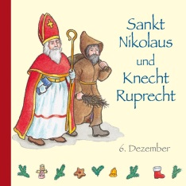
La fête de Noël en Allemagne.
Vrai ou Faux
 | Vrai | Faux
Le Père Noël offre des cadeaux le 25 décembre après-midi.
Knecht Ruprecht porte un manteau rouge.
Les bougies posées sur la couronne indiquent les saisons.
Knecht Ruprecht punit les enfants qui n’ont pas été gentils.
Niklaus vient le 11 décembre.
Pour les enfants allemands, le vrai Noël est le 6 décembre.

 | Vrai | Faux
Le Père Noël offre des cadeaux le 25 décembre après-midi. |  | o
Knecht Ruprecht porte un manteau rouge. |  | o
Les bougies posées sur la couronne indiquent les saisons. | o
Knecht Ruprecht punit les enfants qui n’ont pas été gentils. | o
Niklaus vient le 11 décembre. |  | o
Pour les enfants allemands, le vrai Noël est le 6 décembre. | o

Séance 5

- Distribution de l’affiche aux petits groupes : de quoi s’agit-il ? Que peut-on y reconnaître ? Quel mot devine-t-on ? Travail sur le lexique. On relève les mots transparents et mobilise les compétences acquises en anglais pour accéder au sens et s’approprier le vocabulaire.

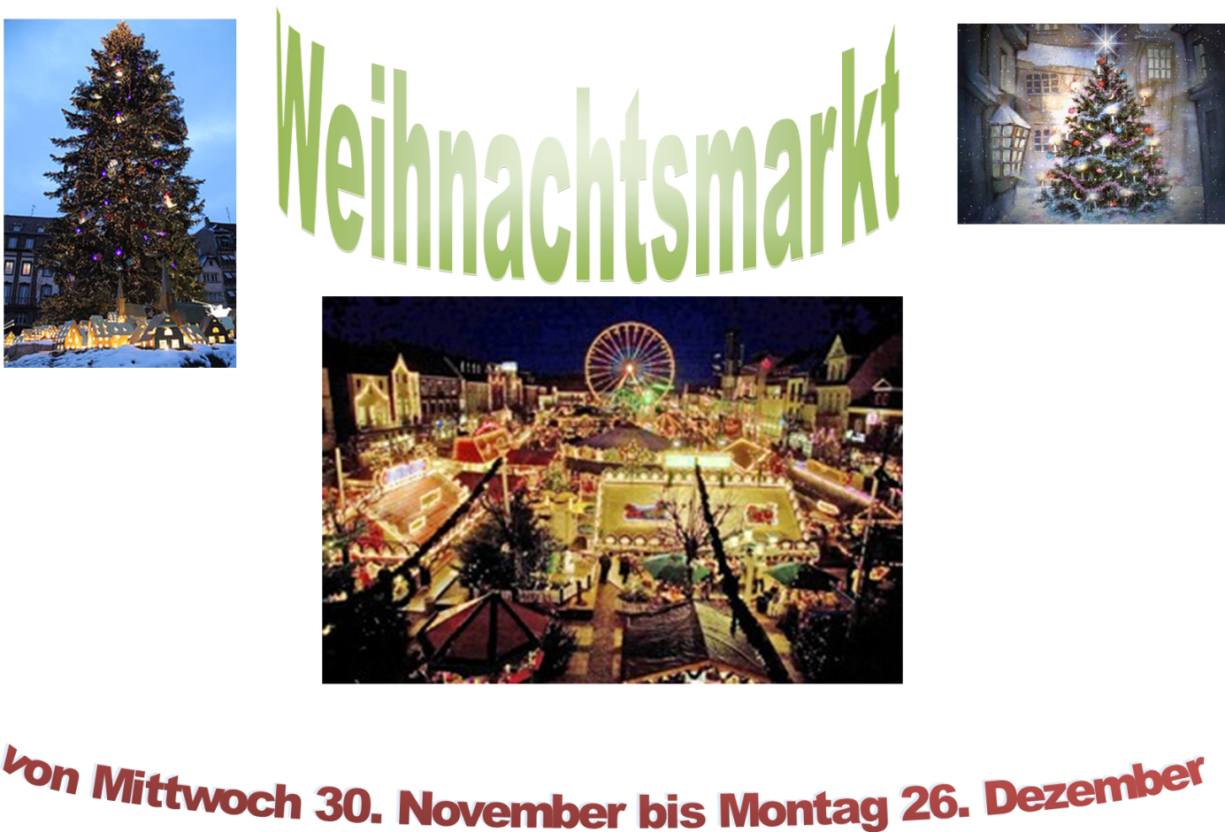

- Noter au tableau, dans trois colonnes, les jours de la semaine en français, allemand et anglais. Faire des comparaisons.
Montag (Mo.) < der Mond = la lune.
Dienstag (Di.) < Tyr (divinité germanique de la guerre).
Mittwoch (Mi.) = der mittlere Wochentag (le jour du milieu de la semaine).
Donnerstag (Do.) < Donar (divi-nité germanique de l‘orage et du tonnerre).
Freitag (Fr.) < Freya (divinité germanique de la fertilité et de l’amou / déesse mère).
Samstag (Sa.) < jour de Saturne.
Sonntag (So.) < die Sonne = le soleil.
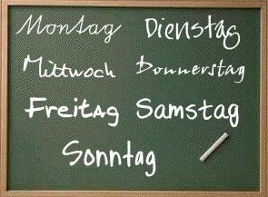

Apprendre les jours de la semaine et découverte de leur étymologie.
- Apprendre le nom des mois.

- Apprendre les nombres.
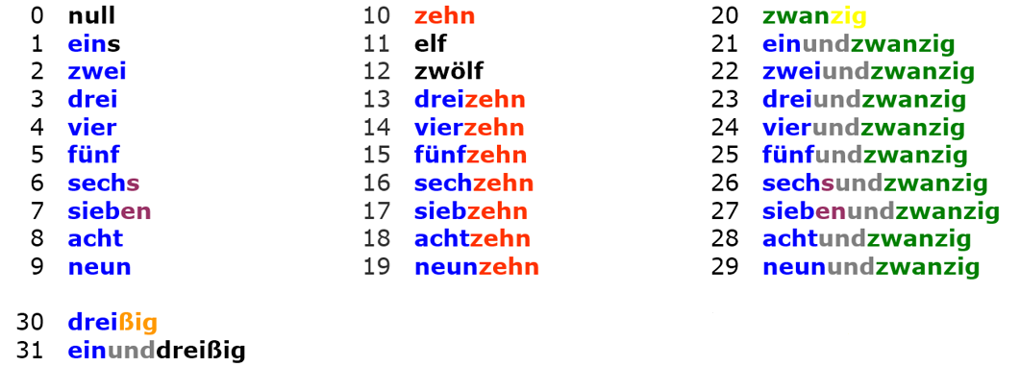
- Apprentissage d’une comptine. Advent, Advent (Les plus belles comptines allemandes).

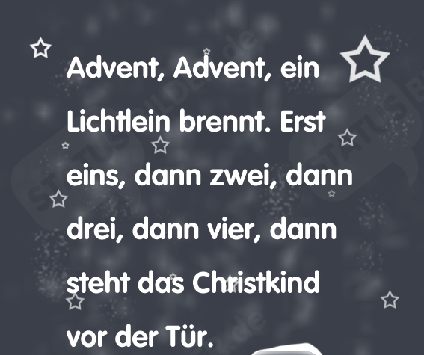

Séance 6
- Relecture du conte en allemand : extrait reprenant l’arrivée des enfants à la maison. Relater l’histoire en français. Mettre l’accent sur le pain d’épices de la maison.

- Visionnage du diaporama. : Que trouve-t-on sur le marché de Noël allemand ?

- Comparer les traditions françaises anglaises et allemandes du menu de Noël. Distribution du tableau regroupant les images des repas de Noël de la France, de l’Angleterre et de l’Allemagne. Les élèves observent, comparent et essaient de nommer les spécialités de chaque pays.

En Allemagne
Le plat principal est dans la majorité des cas, une oie rôtie ou farcie ("Weihnachtsgans"), accompagnée de légumes et de fruits (par exemple du chou rouge et des pommes), même si certaines familles font le choix du cerf, du canard, du boeuf ou encore du poisson.

Pour clore leur repas, les allemands confectionnent le gâteau traditionnel de Noël, le "Christstollen". Il s'agit d'un pain aux fruits secs et confits, qui ressemble à un cake, farci de crème d'amande et recouvert de sucre glace.

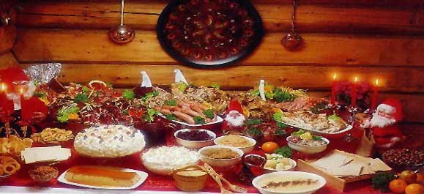  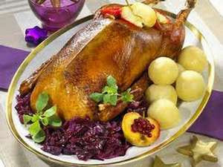  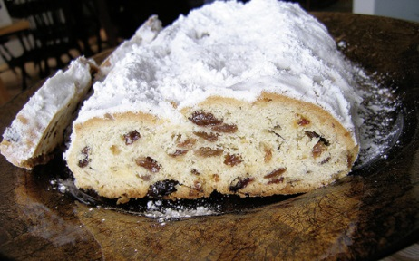 | 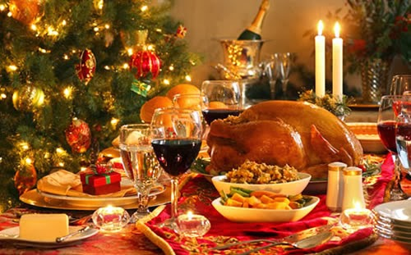  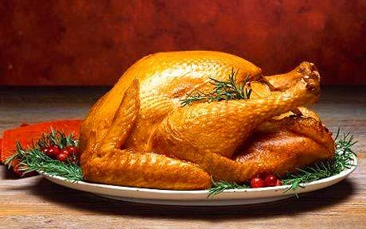  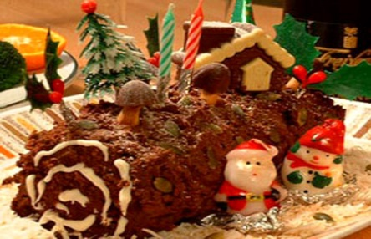 | 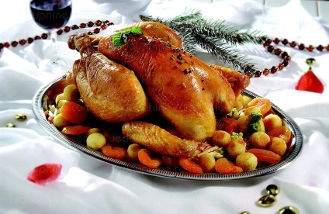  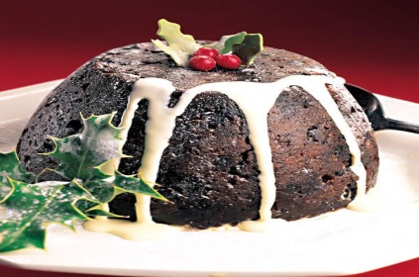

- Dégustation de produits allemands.

Séance 7
- Découverte de la recette. Réalisation des gâteaux en petits groupes (de 6).
Le Stollen est en Allemagne le gâteau traditionnel des fêtes de fin d'année. Voici la recette sans pâte d'amande.

Ingrédients :
 | 1 kg 500 de farine |  | 3 oeufs entiers
 | 200 g de sucre en poudre |  | + 3 jaunes d'oeufs
 | 2 paquets de levure de boulanger |  | 1 cuillère à soupe de sel
 | 1/2 litre de lait |  | 500 g de beurre
 | 250 g d'amandes effilées |  | 250 g de raisins de corinthe
 | 125 g d'oranges confite |  | 125 g de cédrat confit
 | zeste de citron |  | 1/2 verre de rhum

**Pour réaliser cette recette, demande à un adulte de t'aider. **
Emietter la levure dans un verre de lait tiède, y ajouter 200 g de farine, bien travailler et mettre à lever.
Pendant ce temps, incorporer le sucre au beurre, ajouter le sel, les oeufs, le zeste de citron et travailler le
tout pour obtenir une pommade.
Dans une grande terrine, mettre la farine, creuser un puits et y verser le levain et le mélange au beurre.
Ajouter peu à peu le lait, les fruits confits coupés en petits dés, les amandes, les raisins préalablement trempés
dans le rhum.
La pâte doit être assez ferme sinon rajouter de la farine.
Couvrir avec un linge et faire lever dans un endroit tiède 30 mn.
Pétrir une seconde fois et faire lever encore 20 mn.
Abaisser la pâte dans le sens de la longueur pour avoir deux bourrelets de grosseur inégale.
Rabattre la plus petite sur la moitié de l'autre pour lui donner sa forme spéciale.
Faire cuire 1 heure à thermostat 6-7.
A la sortie du four, badigeonner de beurre fondu et saupoudrer de sucre glace.

- Comparer les ingrédients en français et en allemand.

